Përgjigja e kërkesës nr 1
I nderuar përdorues,
Në përgjigje të kërkesës suaj, ju bëjmë me dije se Koeficienti i Rivlerësimit për muajin Qershor 2015 krahasuar me Janar 2012 është 1,0528 (një presje zero-pesë-dy-tetë)

Përgjigja e kërkesës nr 2
I nderuar përdorues,
Në përgjigje të kërkesës suaj, më poshtë do të gjeni informacionin e kërkuar:
Pyetje: Kur themi që ferma të rregjistruara kemi 16,031, këto janë me NIPT fermeri ?
Sa shoqëri Shpk ose Sha operojnë me ferma blegtorale.
Përgjigje: 16.031 është numri i fermerëve të pajisur me NIPT në aktivitetin Blegtori.
Pyetje: Sa ndërmarje përpunim-qumeshti dhe barxho kemi në statistikat 2023?
Për këtë pyetje lutem gjeni bashkëlidhur file Excel
Përgjigja e kërkesës nr 3
I nderuar përdorues,
Në përgjigje të kërkesës suaj, po ju nisim bashkëlidhur file Excel me të dhënat e hyrjeve dhe daljeve nga pikat kufitare për vitin 2024.
Faleminderit,

Përgjigja e kërkesës nr 4
I nderuar përdorues,
Në përgjigje të kërkesës suaj, ju bëjmë me dije se INSTAT nuk disponon informacion lidhur çmimin reference për prokurimin me objekt: “Blerje SMS Marrëveshje kuadër për 2 (dy) vite”.
Përgjigja e kërkesës nr 5
I nderuar përdorues,
Në përgjigje të kërkesës suaj, ju bëjmë me dije se të dhënat mbi Regjistrin e Biznesit të ndara sipas bashkive, mund t’i konsultoni në linqet si më poshtë:
PxWeb - Select table ( Databaza)
Regjistrat e Biznesit | Instat ( Tabalat)
Regjistrat e Biznesit | Instat (Librat)
Faleminderit,

Përgjigja e kërkesës nr 6
I nderuar përdorues,
Referuar kërkesës suaj, bëjmë me dije se INSTAT ka publikuar të dhënat e Censit të Popullsisë dhe Banesave 2023,
në nivel kombëtar dhe rajonal (qark/bashki/njësi administrative), ku të dhënat në lidhje me përkatësinë etnike, janë të publikuara sipas qarkut.
- https://www.instat.gov.al/al/temat/censet/censet-e-popullsis%C3%AB-dhe-banesave/publikimet-cesnsusi-i-popullsis%C3%AB-dhe-banesave/2023/publikimet-e-censit-t%C3%AB-popullsis%C3%AB-dhe-banesave-2023/

Bashkangjitur gjeni informacionin mbi përkatësinë etnike të qarkut Vlorë, referuar rezultateve të Cens 2023.
- https://www.instat.gov.al/media/14325/cens-2023-vlora.pdf

Të dhëna të më hershme, i referohen Cens 2011, të cilat mund ti aksesoni në linkun në vijim, në nivel bashkie:
Në faqen zyrtare të INSTAT: Jeta në rajonin tuaj / GEODATA HUB / https://instatgis.gov.al/
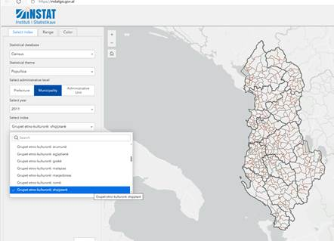

Nëse në vazhdim do të ketë studime apo analiza tematike referuar Cens 2023, ju ftojmë të qëndroni në kontakt me kalendarin e publikimeve sipas linkut:
- https://www.instat.gov.al/al/cens-2023/rreth-cens/publikimi-dhe-shp%C3%ABrndarja/

Faleminderit,

Përgjigja e kërkesës nr 7
Dear user,
In response to your request, we would like to inform you that the INSTAT website contains a section on names, which you can consult via the following link:
https://www.instat.gov.al/en/search-the-name/
For the email contacts of other institutions, please visit their respective websites.
Best regards

Përgjigja e kërkesës nr 8
I nderuar përdorues,
Në përgjigje të kërkesës suaj, ju bëjmë me dije se INSTAT nuk disponon informacion lidhur me çmimin reference për prokurimin me objekt: “Sherbime per mirembajtjen e gomave”.

Përgjigja e kërkesës nr 9
I nderuar përdorues,
Në përgjigje të kërkesës suaj, po ju nisim bashkëlidhur file Excel me të dhënat e hyrjeve dhe daljeve nga pikat kufitare për vitin 2024.

Përgjigja e kërkesës nr 10
I nderuar përdorues
Të dhënat më të fundit të popullsisë i referohen Censit të Popullsisë dhe Banesave 2023.
Për vitin 2024, të dhënat mbi popullsinë ende nuk disponohen për shkak të analizave që INSTAT është duke kryer pas publikimit të rezultateve të Cens 2023.
Më poshtë tabela e plotësuar sipas të dhënave të disponueshme/publikuar nga INSTAT.
Indikatori | 2024 | Burimi i informacionit | Shënime
Nominal GDP (in ALL) | 1,865,416 | INSTAT | Vlera e nominale e PBB-së, 9-mujori 2024.
Cens 2023 |  |  | Të dhënat e mëposhtme i referohen Censit 2023
No. of Households | 755,950 | INSTAT | https://www.instat.gov.al/en/themes/censuses/census-of-population-and-housing/#tab2
Population | 2,402,113 | INSTAT | https://www.instat.gov.al/en/themes/censuses/census-of-population-and-housing/#tab2
Population age 0-14 | 373,929 | INSTAT | https://www.instat.gov.al/en/themes/censuses/census-of-population-and-housing/#tab2
Population age 15-64 | 1,555,080 | INSTAT | https://www.instat.gov.al/en/themes/censuses/census-of-population-and-housing/#tab2
Population age >64 | 473,104 | INSTAT | https://www.instat.gov.al/en/themes/censuses/census-of-population-and-housing/#tab2
Population, female | 1,211,665 | INSTAT | https://www.instat.gov.al/en/themes/censuses/census-of-population-and-housing/#tab2

Për më shumë të dhëna, në nivel kombëtar, qarku, bashkie, njësie administrative, me bazë Censin 2023, mund t’i gjeni në linqet bashkëlidhur:

- https://www.instat.gov.al/al/temat/censet/censet-e-popullsis%C3%AB-dhe-banesave/publikimet-cesnsusi-i-popullsis%C3%AB-dhe-banesave/2023/publikimet-e-censit-t%C3%AB-popullsis%C3%AB-dhe-banesave-2023/
- https://www.instat.gov.al/al/temat/censet/censet-e-popullsis%C3%AB-dhe-banesave/#tab2
- https://databaza.instat.gov.al:8083/pxweb/sq/DST

Në tabelën mëposhtë do të gjeni informcionin e kërkuar për PBB-në nominale.
Indikatori | 2024 | Burimi i informacionit | Shënime
Nominal GDP (in ALL) | 1,865,416 | INSTAT | Vlera e nominale e PBB-së, 9-mujori 2024.
No. of Households (in million) |  | INSTAT
No. of Households (in million) |  | INSTAT
Population |  | INSTAT
Population age 0-14 |  | INSTAT
Population age 15-64 |  | INSTAT
Population age >64 |  | INSTAT
Population, female |  | INSTAT

Përgjigja e kërkesës nr 11
I nderuar përdorues,
Në përgjigje të kërkesës suaj, ju bëjmë me dije se INSTAT nuk disponon informacion lidhur me çmimin reference për prokurimin me objekt: “Sigurimi i Aseteve të KESH sh.a”.

Përgjigja e kërkesës nr 12
I nderuar përdorues,
Në përgjigje të kërkesës suaj, ju bëjmë me dije se INSTAT nuk disponon informacion lidhur me çmimin reference për prokurimin me objekt: “Blerje Shërbimi për Transmetimet e Sinjalit TV dhe Radio me Fibër Optike për 12 Muaj”.

Përgjigja e kërkesës nr 13
Dear user,

We would like to inform that INSTAT estimates the resident population on January 1 of each year, disaggregated by age, sex and prefectures.

For more detailed data on municipalities/administrative units, INSTAT refers to the Population and Housing Census 2023, that you can access on the links below:

https://www.instat.gov.al/en/themes/censuses/census-of-population-and-housing/#tab 2
https://www.instat.gov.al/en/themes/censuses/census-of-population-and-housing/publications/2023/main-results-of-the-population-and-housing-census-2023/
https://www.instat.gov.al/media/14964/cens-2023-tirana.pdf
https://geodatahub.instat.gov.al/

Përgjigja e kërkesës nr 14
Dear user,
We would like to thank you for addressing INSTAT your request. INSTAT has published the Census 2023 data disaggregated at prefecture, municipality and in local administrative unit level.
According to law in force on administrative division (115/2014), there is no definition what is to be considered urban and what rural.
INSTAT made an exercise in 2014 to calculate urban and rural population according to European classification (based on population grid data) and this exercise is planned to be elaborated also with 2023 Census data.
For more detailed information according 2023 Census data, please find kindly consult with the links below:

- Main Results of the Population and Housing Census 2023 | Instat
- Census of Population and Housing | Instat
- PxWeb - Select table (under Census database space)
- INSTAT GeoData Hub
- https://www.instat.gov.al/media/2919/a_new_urban-rural_classification_of_albanian_population.pdf

Përgjigja e kërkesës nr 15

I nderuar përdorues,
Referuar kërkesës suaj, ju bëjmë me dije se në linqet në vijim, në faqen zyrtare të INSTAT mund të gjeni të dhënat më të fundit të publikuara nga Censi i Popullsisë dhe Banesave në Shqipëri 2023, sipas qark / bashki / njësi administrative.

  - https://www.instat.gov.al/al/temat/censet/censet-e-popullsis%C3%AB-dhe-banesave/publikimet-cesnsusi-i-popullsis%C3%AB-dhe-banesave/2023/publikimet-e-censit-t%C3%AB-popullsis%C3%AB-dhe-banesave-2023/
  - https://www.instat.gov.al/al/temat/censet/censet-e-popullsis%C3%AB-dhe-banesave/#tab2
  - https://geodatahub.instat.gov.al/
  - https://databaza.instat.gov.al:8083/pxweb/sq/DST

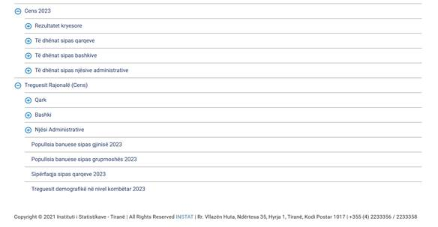

Lidhur me klasifikimin urban/rural, INSTAT ka publikuar studimin tematik bazuar në të dhënat e Cens 2011, të cilin mund t’a gjeni në linkun si me poshtë:
- https://www.instat.gov.al/media/3079/nj__klasifikim_i_ri_rural-urban_i_popullsis__shqiptare.pdf
Nëse në vazhdim do të ketë studime apo analiza tematike referuar Cens 2023, ju ftojmë të qëndroni në kontakt me kalendarin e publikimeve sipas linkut:
- https://www.instat.gov.al/al/cens-2023/rreth-cens/publikimi-dhe-shp%C3%ABrndarja/

Përgjigja e kërkesës nr 16
I nderuar përdorues

- Referuar kërkesës suaj, ju bëjmë me dije se bashkelidhur do të gjeni informacionin e kërkuar në lidhje me numrim total të automjeteve për tip dhe për vit.

- Bashkëlidhur do të gjeni të dhënat që INSTAT disponon për sasinë totale të karburanteve që shiten në vend. Ky tregues lidhet me Indeksin e Tregtisë me Pakicë të Hidrokarbureve, i cili tregon ecurinë e shitjeve të hidrokarbureve (naftë, benzinë, gaz) në njësitë e shitjes me pakicë.

- Sa I përket numrit vjetor i vdekjeve të foshnjeve me moshë 1 vjec, si pasojë e semundjeve respiratore numri total i lindjeve të foshnjave (gjallë)

Më poshtë do të gjenita tabelat :

Tabela 1: Lindjet
Viti | 2021 |  |  | 2022 |  |  | 2023
Gjinia | M | F | Total | M | F | Total | M | F | Total
Qarku i Beratit | 543 | 507 | 1.050 | 459 | 471 | 930 | 438 | 435 | 873
Berat | 237 | 224 | 461 | 217 | 198 | 415 | 199 | 200 | 399
Kuçovë | 110 | 102 | 212 | 74 | 99 | 173 | 65 | 73 | 138
Poliçan | 33 | 33 | 66 | 28 | 30 | 58 | 32 | 37 | 69
Skrapar | 46 | 35 | 81 | 24 | 35 | 59 | 20 | 29 | 49
Dimal (Ura Vajgurore) | 117 | 113 | 230 | 116 | 109 | 225 | 122 | 96 | 218

Tabela 2: Vdekjet
Viti | 2021 |  |  | 2022 |  |  | 2023
Gjinia | M | F | Total | M | F | Total | M | F | Total
Qarku i Beratit | 907 | 773 | 1.680 | 661 | 605 | 1.266 | 585 | 533 | 1.118
Berat | 374 | 361 | 735 | 275 | 246 | 521 | 246 | 222 | 468
Kuçovë | 215 | 185 | 400 | 159 | 154 | 313 | 150 | 134 | 284
Poliçan | 80 | 54 | 134 | 56 | 39 | 95 | 47 | 39 | 86
Skrapar | 85 | 67 | 152 | 61 | 57 | 118 | 43 | 57 | 100
Dimal (Ura Vajgurore) | 153 | 106 | 259 | 110 | 109 | 219 | 99 | 81 | 180

Referuar kërkesës suaj për treguesit të mëposhtëm, INSTAT nuk i disponon të dhënat në nivel bashkie për pikat e mëposhtëm:

- Numri vjetor i vdekjeve te foshnjeve me moshe < 1 vjec, si pasoje e semundjeve respiratore Numri total i lindjeve te foshnjave (gjalle)
- Numri vjetor i vdekjeve si pasoje e semundjeve respiratore
- Numrivjetor i vdekjeve si pasoje e semundjeve kardiovaskulare
- Semundshmeria kardiovaskulare Semundshmeria respiratore.

Duke ju alenderuar,

Përgjigja e kërkesës nr 17
I nderuar përdorues,
Referuar kërkesës suaj, bashkëngjitur po ju vëmë në dispozicion në eksel format, informacionin e kërkuar nga ana juaj që INSTAT disponon.

Përgjigja e kërkesës nr 18
I nderuar perdorues,
Në përgjigje të kërekesës suaj ,ju bëjmë me dije se në linqet në vijim, mund të gjeni informacionin që INSTAT ka publikuar në faqen zyrtare, për sa i takon migracionit:
1. Në faqen zyrtare (www.instat.gov.al) / Databaza statistikore / Hap databazën /
- https://databaza.instat.gov.al:8083/pxweb/sq/DST, jepet informacion në seri kohore, sipas fushave statistikore.
Numri i emigrantëve, imigrantëve dhe migracioni neto 2011 - 2022
2. Në faqen zyrtare (www.instat.gov.al) / Publikime / Librat /
- https://www.instat.gov.al/al/publikime/librat/
mund të gjeni informacion sipas librave përmbledhës të publikuar ndër vite, ku midis të tjerave:
INSTAT në bashkëpunim me partnerët, si: GIZ, IOM, etj. realizoi Anketën Kombëtare të Migracionit në Shqipëri, publikuar në janar 2021, me objektiv kryesor të ofrojë informacion për shkallën e migracionit neto për periudhën 2011-2019 dhe karakteristikat e popullsisë së përfshirë.
- https://www.instat.gov.al/media/7969/zhvillimi_i_anket%C3%ABs_komb%C3%ABtare_t%C3%AB_migracionit_n%C3%AB_familje_alb.pdf

INSTAT, gjithashtu ka realizuar ndër vite publikime të dedikuara sa i përket “Diaspora në shifra”, të cilat mund ti gjeni në linqet
mëposhtme:
Diaspora e Shqipërisë në Shifra
- https://www.instat.gov.al/media/7848/diaspora-ne-shifra-2020.pdf
- https://www.instat.gov.al/media/6547/diaspora-2019.pdf
- https://www.instat.gov.al/media/5020/diaspora-e-shqiperise-ne-shifra-2018.pdf

Për më tepër mund të konsultoni gjithashtu publikimin mbi “ Migracioni i kthimit dhe ri-integrimi në Shqipëri 2013”në linkun në vijim:

https://www.instat.gov.al/media/2554/migracioni_i_kthimit_dhe_ri-integrimi_2013_.pdf

Përgjigja e kërkesës nr 19
I nderuar përdorues
Në përgjigje të kërkesës suaj, ju bëjmë me dije se informacioni i kërkuar nuk është i disponueshëm.
Në tabelën e mëposhtme do të gjeni të dhënat e vitit 2023 mbi numrin e strukturave akomoduese dhe numrin e dhomave sipas klasifikimit NVE Rev 2.

Përshkrimi i llojit të strukturës akomoduese | Strukturat Akomoduese | Dhoma
Hotele dhe akomodime të ngjashme | 1,549 | 50,010
Akomodime për pushime dhe të tjera akomodime afatMarsra | 239 | 6,773
Hapësirat për kampingje, për parqe, për çadra ose rulota argëtimi | 29 | 995
Gjithsej | 1,817 | 57,778
Burimi: INSTAT, Anketa e strukturave akomoduese

Strukturat akomoduese turistike klasifikohen dhe përshkruhen në grupe sipas klasifikimit NVE Rev. 2 si vijon:
55.10 Hotele dhe akomodime të ngjashme. Kjo klasë përfshin: hotele, resort hotelier (kompleks turistik), hotel suita / apartamente, motele.
55.20 Akomodime për pushime dhe të tjera akomodime afatshkurtra. Kjo klasë përfshin: shtëpi pushimi për fëmijë dhe të tjerë, apartamente dhe shtëpi njëkatëshe për vizitorë, shtëpi pushimi familjare pa shërbim në dhomë, bujtina të rinjsh dhe streha malore.
55.30 Hapësirat për kampingje dhe për parqe, për çadra ose rulota argëtimi. Kjo klasë përfshin kampingje e parqe për çadra, automjete ose rulota për vizitorët me qëndrim të shkurtër.

Përgjigja e kërkesës nr 20
I nderuar përdorues,
Në përgjigje të kërkesës suaj, ju bëjmë me dije se INSTAT nuk disponon informacion lidhur çmimin reference për prokurimin me objekt: “ herbicidin i cili duhet tw ketw si specifika:
a- Lwndw vepruese 36% Glyphosate,
b- Kripw 48.6%;
c- IPA Glyphosat me formulim konscentrat tw tretshwm nw ujw (SL).

Përgjigja e kërkesës nr 21
Përshëndetje,
Në përgjigje të kërkesës suaj, po ju vëmë në dispozicion me attach në eksel format, të dhënat që INSTAT disponon.

Përgjigja e kërkesës nr 22
I nderuar përdorues,
Në përgjigje të kërkesës suaj, po ju vëmë në dispozicion në eksel format të dhënat statistikore në lidhje me İmportet dhe Eksportet, për vitet 2023-2024, mes Shqipërisë dhe Turqisë, në kuadrin e marëveshjes së Tregtisë së Lirë.
Faleminderit,
Përgjigja e kërkesës nr 23
Përshëndetje,
Në përgjigje të kërkesës suaj ju bëjmë me dije se të dhënat për rritjen ekonomike jane te disponueshme deri ne vitin 2024, në linkun e mëposhtëm:
Llogaritë Kombëtare (GDP) | Instat
Tabela: Prodhimi i brendshëm bruto tremujor sipas metodës së prodhimit.
Gjithashtu Bashkëngjitur gjeni të dhënat mbi papunësinë në Shqipëri për periudhën 2007–2023. Këto të dhëna i gjeni edhe në databazën e INSTAT, në linkun e mëposhtëm:
Shkalla e papunësisë sipas Gjinia, Grupmosha, Niveli Arsimor, Variabla dhe Viti. PxWeb
bashkangjitur do të gjeni të dhënat mbi treguesin e rrezikut për të qenë i varfër në Shqipëri për vitet 2017-2023, sipas Anketës të të Ardhurave dhe Nivelit të Jetesës.
për më tepër informacion, linku si më poshtë:
https://www.instat.gov.al/al/temat/kushtet-sociale/anketa-e-t%C3%AB-ardhurave-dhe-nivelit-t%C3%AB-jetes%C3%ABs-aanj/#tab3
Instituti i Statistikave nuk ka rol në marrjen e masave për uljen e varfërisë por prodhon tregues statsitikore, të cilat ofrojnë informacion të vlefshëm për monitorimin e varfërise në vend.
Faleminderit,
Përgjigja e kërkesës nr 24
Përshëndetje
Në përgjigje të kërkesës tuaj po dërgojmë të dhënat lidhur me pagën mesatare mujore bruto dhe ndryshimin e saj. Këto të dhëna mund ti gjeni dhe databazën e INSTAT si më poshtë:
https://databaza.instat.gov.al:8083/pxweb/sq/DST/START__PKP__PTV/PKP1319/
Ju bëjmë me dije qe ndryshimi i pagës mesatare mujore bruto ka ardhur si rezultat i ndryshimit të normës se inflacionit por dhe i politikave mbi rritjen e pagës minimale dhe minimizimin e informalitetit të deklarimit të pagave.
Përsa i përket pyetjeve tuaja mund t’ju sqarojmë që rivlerësimi i pagave në lidhje me normën e inflacionit është një proces i rëndësishëm që fuqia blerëse e punonjësve të mos përkeqësohet. Inflacioni ndikon drejtpërdrejt në kostot e jetesës, duke rritur çmimet e mallrave dhe shërbimeve, kjo do të thotë se punonjësit kanë nevojë për të ardhura më të larta për të ruajtur standardin e jetesës.
Si duhet të rivlerësohet paga:
Paga duhet të rivlerësohet në varësi të normës së inflacionit. Kjo mund të bëhet në baza mujore, tremujore ose vjetore, në varësi të politikave të kompanisë. Shumica e kompanive e bëjnë këtë rivlerësim në baza vjetore, bazuar në inflacionin e përcaktuar nga institucionet qeveritare.
Përdorimi i një indeksit të çmimeve (siç është CPI - Indeksi i Çmimeve të Konsumit) në rivlerësimin e pagave përcakton se sa duhet të rriten pagat për të kompensuar rritjet e kostove.
Nëse inflacioni është në rritje, planifikohet një rritje e pagës për të ruajtur fuqinë blerëse. Kjo mund të jetë në formën e një rritjeje në përqindje e cila përputhet me normën e inflacionit.
Ndikimi i inflacionit në pagesat e punonjësve dhe afektimi i këtyre ndryshimeve:
Kur inflacioni rritet dhe paga mbetet e pandryshuar, fuqia blerëse e punonjësve zvogëlohet. Kjo do të thotë se ata mund të blejnë më pak me të njëjtën shumë parash.
Për të ruajtur standartin e jetesës Duhet të ketë një sistem të qartë për rishikimin e pagave në përputhje me inflacionin.
Përgjigja e kërkesës nr 25
I nderuar përdorues,
Referuar kërkesës suaj, bashkëngjitur po ju vëmë në dispozicion “Listën e Çmimeve Mesatare të Konsumit, Shkurt 2025” për informacionin e kërkuar nga ana juaj që INSTAT disponon.
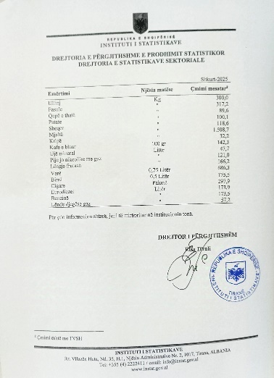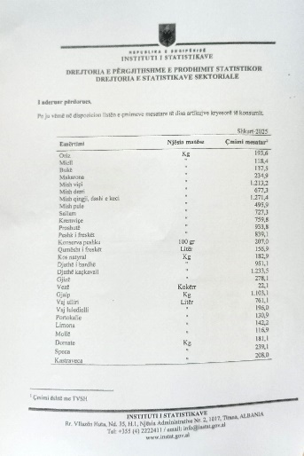

Përgjigja e kërkesës nr 26
Përshëndetje,
Lidhur me kërkesën e përdoruesit, po ju informojmë si më poshtë:
Të dhënat për Normën e Vetëpunësimit (Self-employment rate) janë të disponueshme si në nivel vjetor, ashtu edhe tremujor, që nga viti 2012.
Sa i përket vitit 2023, këto të dhëna do të rillogariten dhe do të publikohen së bashku me treguesit e vitit 2024, pas publikimit të Librit të Tregut të Punës 2024.
Për më shumë informacion, mund t’i referoheni databazës së INSTAT, ku gjeni të dhëna sipas gjinisë, grupmoshës dhe nivelit arsimor, në linkun më poshtë:
https://databaza.instat.gov.al:8083/pxweb/en/DST/START__TP__LFS__LFSQ/NewLFSQ014/

Përgjigja e kërkesës nr 27
I nderuar përdorues,
Në përgjigje të kërkesës suaj, ju bëjmë me dije se INSTAT nuk disponon informacion lidhur çmimin reference për prokurimin me objekt: “ Mbetje të Rrezikshme Spitalore”:
Përgjigja e kërkesës nr 28
I nderuar përdorues,
Referuar kërkesës suaj, ju bëjmë me dije se informacionin e kërkuar nga ana juaj mund ta konsultoni në linkun e mëposhtëm:
Transport, Accidents and Characteristics of road vehicles | Instat

Përgjigja e kërkesës nr 29
I nderuar përdorues,
Referuar kërkesës suaj, më poshtë gjeni të dhënat e kërkuara për numrin e hyrjeve të shtetasve malazezë në Shqipëri, gjatë periudhës 2020-2024.

Viti | Aeroporti "Nënë Tereza" | Gjithsej
2020 | 2,139 | 174,233
2021 | 5,280 | 319,770
2022 | 12,873 | 441,625
2023 | 27,780 | 636,962
2024 | 60,921 | 762,684
Burimi: Drejtoria e Përgjithshme e Policisë së Shtetit, llogaritjet INSTAT

Përgjigja e kërkesës nr 30
I nderuar përdorues,
Referuar kërkesës suaj, ju bëjmë me dije se Sipas të dhënave të Levizjes së Shtetasve, nga burimi administrativ Drejtoria e Përgjithshme e Policisë së Shtetit, numri i shtetasve austriake të hyrë në tërritorin shqiptarë gjatë vitit 2024 është 71.451 shtetas.
Këto të dhëna vjetore të hyrjes së shtetasve të huaj sipas shteteve, i gjeni në databazën statistikore në faqen zyrtare të INSTAT-it, sipas linkut të mëposhtem:
https://databaza.instat.gov.al:8083/pxweb/sq/DST/START__TU__TU1/TU05/
Të dhënat mujore të hyrjes së shtetasve të huaj sipas shteteve, i gjeni në databazën statistikore në faqen zyrtare të INSTAT-it, sipas linkut të mëposhtëm:
https://databaza.instat.gov.al:8083/pxweb/sq/DST/START__TU__TU1/TU07/
Përgjigja e kërkesës nr 31
I nderuar përdorues,
Referuar kërkesës suaj, ju bëjmë me dije se informacioni i disponueshëm sipas ndarjes territoriale rajonale, është ai i cili grumbullohet nga Anketa e Strukturave Akomoduese. Në tabelën e mëposhtme gjeni të dhënat e vizitorëve në strukturat akomoduese, sipas ndarjes rezident, jo-rezident dhe sipas rajonit, gjatë 3 viteve të fundit 2022-2024:

Viti |  | 2022 | 2023 | 2024
Vizitorë gjithsej | Total | 1,569,982 | 2,336,130 | 3,178,441
Vizitorë gjithsej | Rajoni i Veriut | 392,259 | 600,988 | 668,037
Vizitorë gjithsej | Rajoni Qendër | 647,353 | 909,889 | 1,460,328
Vizitorë gjithsej | Rajoni i Jugut | 530,370 | 825,253 | 1,050,076
Vizitorë rezident | Total | 683,467 | 926,803 | 993,348
Vizitorë rezident | Rajoni i Veriut | 145,234 | 236,337 | 233,504
Vizitorë rezident | Rajoni Qendër | 237,323 | 270,875 | 335,244
Vizitorë rezident | Rajoni i Jugut | 300,910 | 419,591 | 424,600
Vizitorë jo-rezident | Total | 886,515 | 1,409,327 | 2,185,093
Vizitorë jo-rezident | Rajoni i Veriut | 247,025 | 364,651 | 434,533
Vizitorë jo-rezident | Rajoni Qendër | 410,030 | 639,014 | 1,125,084
Vizitorë jo-rezident | Rajoni i Jugut | 229,460 | 405,662 | 625,476

Ku:
Vizitorë: është një person i cili qëndron të paktën një natë në strukturën akomoduese duke përfshirë edhe fëmijët.
Rezident: konsiderohet ai person që ka banuar në Shqipëri për më shumë se 12 muaj radhazi.
Jo-Rezident: konsiderohet ai person që nuk ka banuar në Shqipëri për më shumë se 12 muaj radhazi.

Rajonet statistikore në nivelin 1, 2 dhe 3 përcaktohen sipas ndarjes territoriale NUTS II, i cili është një klasifikim i unifikuar dhe përdoret si bazë për mbledhjen dhe përpunimin e Statistikave Rajonale Evropiane. Informacioni më poshtë përfshin se cilat prefektura janë në rajonin e Veriut, Qendrës dhe Jugut.
Rajoni i Veriut: Dibër; Durrës; Kukës; Lezhë; Shkodër
Rajoni Qendër: Elbasan;Tiranë
Rajoni i Jugut: Berat; Fier; Gjirokastër; Korçë; Vlorë.
Shenim: Strukturat akomoduese dhe vizitorët e pa regjistruar nuk janë subjekt i këtij studimi.
Përgjigja e kërkesës nr 32
I nderuar përdorues,
Në përgjigje të kërkesës suaj, ju bëjmë me dije se INSTAT nuk disponon informacion rreth kërkesës suaj
Përgjigja e kërkesës nr 33
Dear user,
Refering your request , we would like to inform you that the annual data will be updated after the publication of the labor market, which, according to the publication calendar, is scheduled for 20.06.2025.
Thank you for your understanding.

Përgjigja e kërkesës nr 34
Përshëndetje,
Në përgjigje të suajës bëjmë me dije se rezultateve e Censit të Popullsisë dhe Banesave 2023 mbi përkatësinë etnike gjenden të publikuara dhe mund ti konsultoni ato në linqet në vijim:

- Databaza Statistikore/ Cens 2023/ Të dhënat sipas qarqeve/ Popullsia banuese sipas përkatësisë etnike dhe gjinisë.
https://databaza.instat.gov.al:8083/pxweb/sq/DST/START__Census2023__Census_Qark/CENS_12/

- Temat /Censet /Censet e Popullsisë dhe Banesave / Shifrat /Të dhënat e Census 2023 sipas Qarqeve/ Popullsia banuese sipas përkatësisë etnike dhe gjinisë.
https://www.instat.gov.al/al/temat/censet/censet-e-popullsis%C3%AB-dhe-banesave/ - tab2

Për më tepër informacion mund të konsultoni publikimet e Censit të Popullsisë dhe Banesave 2023, në linkun në vijim:
https://www.instat.gov.al/al/temat/censet/censet-e-popullsis%C3%AB-dhe-banesave/publikimet-cesnsusi-i-popullsis%C3%AB-dhe-banesave/2023/publikimet-e-censit-t%C3%AB-popullsis%C3%AB-dhe-banesave-2023/

Përgjigja e kërkesës nr 35
I nderuar përdorues,

Duke ju referuar kërkesës suaj, ju bëjmë me dije se të dhënat mbi të huajt me leje qëndrimi në Shqipëri janë të karakterit administrativ të cilat sigurohen nga Departamenti për Kufirin dhe Migracionin, pranë Drejtorisë së Përgjithshme të Policisë së Shtetit në funksion të publikimit “Të huajt në Shqipëri” të cilin mund ta konsultoni në linkun në vijim:

https://www.instat.gov.al/media/13789/publikimi-te-huajt-ne-shqiperi-2023_shqip.pdf

Faleminderit

Përgjigja e kërkesës nr 36
I nderuar përdorues,
Në përgjigje të kërkesës suaj, ju bëjmë me dije se INSTAT nuk disponon informacion rreth kërkesës suaj

Përgjigja e kërkesës nr 37
I nderuar përdorues,
Në përgjigje të kërkesës suaj, ju bëjmë me dije se INSTAT nuk disponon çmime reference rreth kërkesës suaj.

Përgjigja e kërkesës nr 38
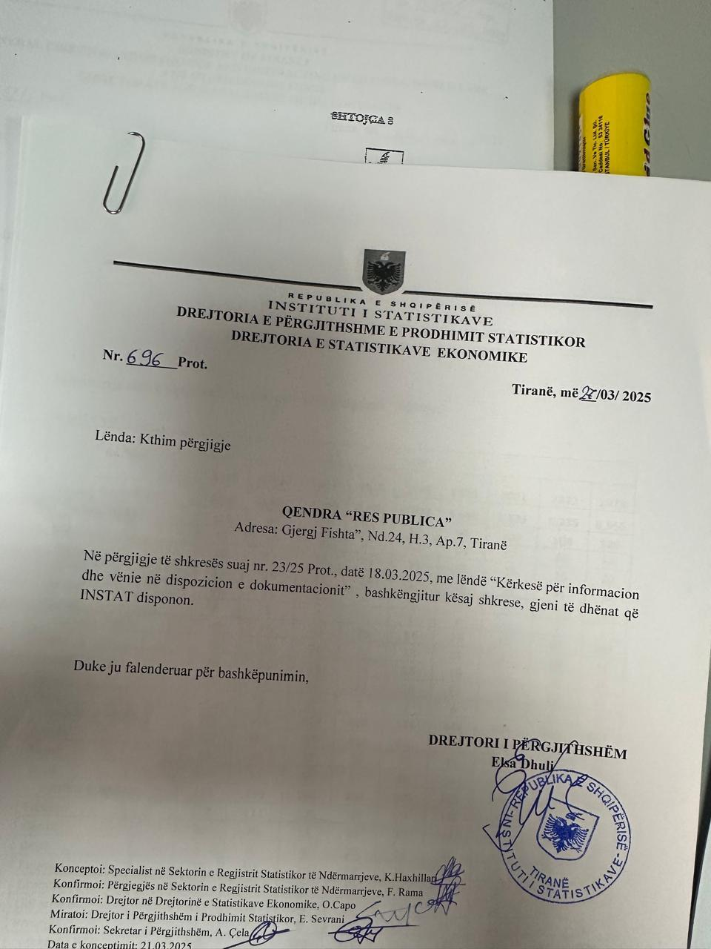

Përgjigja e kërkesës nr 39
I nderuar përdorues
Në përgjigje të kërkesës suaj, ju bëjmë me dije se indeksi I Çmimeve te Konsumit per muajin Mars 2025 publikohet me date 8 Prill 2025.

Përgjigja e kërkesës nr 40
I nderuar përdorues,
Në përgjigje të kërkesës suaj, ju bëjmë me dije se INSTAT nuk disponon çmime reference rreth kërkesës suaj.

Përgjigja e kërkesës nr 41
I nderuar përdorues,
Në përgjigje të kërkesës suaj, ju bëjmë me dije se INSTAT nuk disponon çmime reference rreth kërkesës suaj.
Faleminderit,

Përgjigja e kërkesës nr 42
I nderuar përdorues,
Në përgjigje të kërkesës suaj, ju bëjmë me dije se bashkëngjitur do të gjeni të dhënat e disponushme nga INSTAT rreth kërkesës suaj.

Përgjigja e kërkesës nr 43
I nderuar përdorues,
Në përgjigje të kërkesës suaj, ju bëjmë me dije se INSTAT nuk disponon çmime reference per prokurimit me objekt "Inspektimi teknik periodik i enëve nën presion dhe Çertifikimi i personelit per enet nen presion".

Përgjigja e kërkesës nr 44
I nderuar përdorues,
Në përgjigje të kërkesës suaj, ju bëjmë me dije se INSTAT nuk disponon çmime reference për proceduren e prokurimit me objekt "Sherbim per eleminimin e avarise ne pusin Ca-58",.

Përgjigja e kërkesës nr 45
Pershendetje,
Instat nuk disponon të dhëna në këtë nivel detajimi lidhur me Lejet e Ndërtimit.
Informacioni që Instat disponon lidhur me të dhënat për Lejet e Ndërtimit është i disponueshem në linqet e mëposhtme:
https://databaza.instat.gov.al:8083/pxweb/sq/DST#:~:text=%C2%A0%20Mjedisi-,Nd%C3%ABrtimi,-Treguesit%203%20Mujor%C3%AB në seksionin “Ndërtimi”
https://www.instat.gov.al/al/temat/statistikat-e-p%C3%ABrgjithshme-dhe-rajonale/tregues-sipas-bashkive/#tab2.

Përgjigja e kërkesës nr 46
Dear user

Regarding your request we would likte to inform you that the information needed for 2008 and 2012 LSMS, may not provide more detailed identifiers at the municipality, village, or district level due to confidentiality reasons.

Përgjigja e kërkesës nr 47
Dear User
Regarding your request, awe would like to inform you that we do not calculate the "maternal rate", please refer to the following link to access the number and mortality rate in Albania for the year 2023.
Maternal Mortality by Type, Type and Year. PxWeb

Përgjigja e kërkesës nr 48
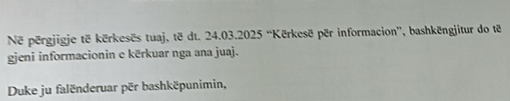
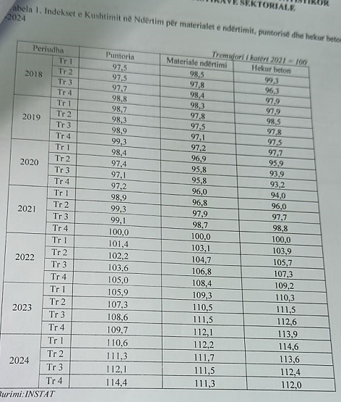

Përgjigja e kërkesës nr 49
Dear user,
Here you may find information for births and deaths by month:
Month | January | February | March | T1* | April | May | June | T2* | July | August | September | T3* | October | November | December | T4* | *2024
Births | 1,981 | 1,662 | 1,413 | 5,056 | 1,743 | 1,781 | 1,745 | 5,269 | 2,145 | 2,137 | 2,213 | 6,495 | 2,173 | 1,830 | 1,602 | 5,605 | 22,425
Deaths | 2,170 | 1,950 | 1,417 | 5,537 | 1,693 | 1,677 | 1,644 | 5,014 | 2,140 | 1,964 | 1,639 | 5,743 | 1,663 | 1,699 | 1,591 | 4,953 | 21,247

https://www.instat.gov.al/en/themes/demography-and-social-indicators/births-deaths-and-marriages/#tab3
*Preliminary data

Përgjigja e kërkesës nr 50
I nderuar përdorues,
Në përgjigje të kërkesës suaj, ju bëjmë me dije se INSTAT nuk disponon çmime reference për proceduren e prokurimit me objekt " Blerje bojra për printerat Xerox ".

Përgjigja e kërkesës nr 51
Përshëndetje,
Në përgjigje së kërkesës suaj ju bëjmë me dije se niveli më i detajuara referuar të dhënave të Censit të Popullsisë dhe Banesave 2023 është sipas njësisë administrative.
Bashkangjitur të dhënat e popullsisë banuese sipas bashkisë, njësisë administrative, grup moshës dhe gjinisë Cens 2023, qarku Vlorë.
Për me tepër ju lutem konsultoni linqet ne vijim:
Databaza: https://databaza.instat.gov.al:8083/pxweb/sq/DST/START__Census2023__Census_NjesiAdm/
Publikimet: https://www.instat.gov.al/al/temat/censet/censet-e-popullsis%C3%AB-dhe-banesave/publikimet-cesnsusi-i-popullsis%C3%AB-dhe-banesave/2023/publikimet-e-censit-t%C3%AB-popullsis%C3%AB-dhe-banesave-2023/
Referuar klasifikimit urban/rural INSTAT ka publikuar studimin tematik me bazë Cens 2011, të cilin mund ta gjeni në linkun në vijim:
- https://www.instat.gov.al/media/3079/nj__klasifikim_i_ri_rural-urban_i_popullsis__shqiptare.pdf

Ju ftojmë të mbeteni në kontakt, nëse do të ketë të tjera publikime tematike, rreth Censit 2023:
- https://www.instat.gov.al/al/cens-2023/rreth-cens/publikimi-dhe-shp%C3%ABrndarja/

Përgjigja e kërkesës nr 52
I nderuar përdorues
Referuar kërkesë suaj, ju bëjmë me dije se bashkëlidhur emailit do të gjeni tabelen me të dhënat që INSTAT disponon lidhur me këtë kërkesë.
“Të dhënat që INSTAT disponon për sasinë totale të karburanteve që shiten në vend lidhen me Indeksin e Tregtisë me Pakicë të Hidrokarbureve, i cili tregon ecurinë e shitjeve të hidrokarbureve (naftë, benzinë, gaz) në njësitë e shitjes me pakicë.”
Përgjigja e kërkesës nr 53
I nderuar përdorues,
Në përgjigje të kërkesës suaj, ju bëjmë me dije se INSTAT nuk disponon çmime reference për proceduren e prokurimit me objekt " Bazë materiale elektrike për kryerjen e shërbimeve profilaktike dhe të mesme dhe Agregatëve".

Përgjigja e kërkesës nr 54
I nderuar përdorues,
Në përgjigje të kërkesës suaj, ju bëjmë me dije se INSTAT nuk disponon të dhëna rreth kërkesës suaj.
Përgjigja e kërkesës nr 55
I nderuar përdorues
Në përgjigje të kërkesës suaj, ju bëjmë me dije se numri i shtetasve spanjollë që kanë hyrë në territorin shqiptar gjatë vitit 2024 janë 109,240 shtetas. Burimi i informacionit është Drejtoria e Përgjithshme e Policisë së Shtetit.

Përgjigja e kërkesës nr 56
Dear user,
Regarding your request, please refer to the INSTAT database.
PxWeb - Select table
For quarterly GDP, the links are as follows:
Quarterly Gross Domestic Product by production approach by Economic activity, Seasonaly adjusted, Type and Quarter. PxWeb
Quarterly Gross Domestic Product by expenditure approach by Main Components of GDP, Seasonaly adjusted, Type and Quarter. PxWeb

Përgjigja e kërkesës nr 57
I nderuar përdorues,
Në përgjigje të kërkesës suaj, ju bëjmë me dije se INSTAT nuk disponon çmime reference për proceduren e prokurimit me objekt " Implementimi i sistemit të fiskalizimit në Eterna dhe Shërbimi i Fiskalizimit ".

Përgjigja e kërkesës nr 58
Dear user,
In the link below, you may find data for under 1 and under 5 mortality rate
https://databaza.instat.gov.al:8083/pxweb/en/DST/START__BD__DI/Lindje_1/table/tableViewLayout1/
YEAR | 2022 | 2023
Child Mortality Rate (under 5 year) | 7.6 | 6.6
Infant Mortality Rate (under 1 year) | 6.5 | 6.1

